Рекомендации инструктора по физической культуре для детей старшего дошкольного возраста (от 6 лет) с 18.05.2020 по 22.05.2020г.
Тема недели: «Летние путешествия»
Уважаемые родители! Рекомендуем вам заняться с ребенком физической культурой в домашних условиях.
Не забываем ежедневно выполнять утреннюю гимнастику в течение 12 мин.
Комплекс утренней гимнастики.
I. Построение в шеренгу, колонну, проверка осанки; ходьба и бег в колонне по одному, ходьба на носках, на пятках с разным положением рук.
II. Упражнения без предметов
• «Поклонись головой» И. П.: ноги вместе, руки на поясе. 1- наклон головы вперед, 2- и. п., 3- наклон назад, 4-и. п.
• «Рывки руками» И. П.: ноги на ш. п., руки перед грудью, согнуты в локтях 1- рывок руками перед грудью, 2- поворот вправо, прямые руки развести в стороны. То же влево
• «Повороты» И. П.: ноги на ширине плеч, руки на поясе 1- поворот вправо, п. руку за спину, л. – на п. плечо, 2- и. п. То же в л. сторону
• «Наклоны – скручивания» И. П.: ноги на ширине плеч, руки на поясе 1- наклон вправо, левая рука над головой тянется вправо, правая – за спиной тянется влево,2- и. п. То же в л. сторону
• «Стойкий оловянный солдатик» И. П.: стоя на коленях, руки прижаты к туловищу 1- отклониться назад, задержаться, 2- и. п.
• «Прыжки» И. П.: ноги вместе, руки на поясе.1-8 прыжки на двух ногах на месте
III. Перестроение в колонну по одному, ходьба, легкий бег.

Игровые упражнения.
Рекомендации: Упражняйте ребенка в ходьбе и беге с выполнением заданий по сигналу; повторите упражнения в лазанье на гимнастическую стенку; упражняйте в сохранении равновесия при ходьбе по повышенной опоре, в прыжках.
Упражнения в ходьбе «Аист», «Лягушки», «Мышки»
Лазанье по гимнастической стенке чередующимся шагом.
Ходьба по гимнастической скамейке, перешагивая через кубики.
Прыжки на двух ногах между кеглями, поставленными в две линии.
Рекомендации: Упражнять в ползании по гимнастической скамье на четвереньках; в прыжках между предметами на правой и левой ноге; развивать равновесие.
- ползание по гимнастической скамье на четвереньках – «по-медвежьи»;
- прыжки между предметами на правой и левой ноге (2-3 раза);
-равновесие – ходьба с перешагиванием через предметы, боком приставным шагом, с мешочком на голове.
Подвижная игра «Охотники и утки».
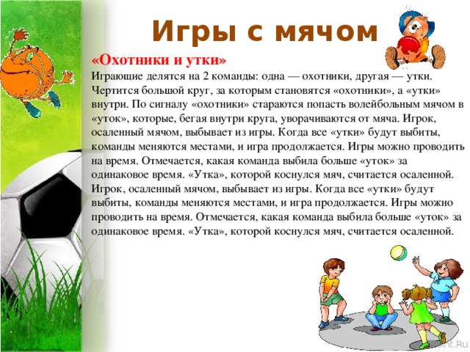

После подвижной игры выполните упражнения игрового стретчинга (2-3 упражнения).

